4. Servidores, virtualización y capa de aplicación
4.1. Infraestructura Física y Clústeres de Procesamiento
El laboratorio basa su capacidad operativa en una arquitectura de servidores segmentada en clústeres, cada uno diseñado para cumplir funciones específicas dentro del ciclo de vida de los datos meteorológicos.
4.1.1. Clúster Yaku (Procesamiento Numérico)
El núcleo de cálculo intensivo del laboratorio es el clúster Yaku, diseñado para la ejecución de modelos de pronóstico meteorológico (WRF) y la generación de productos derivados, como los índices de peligro de incendio y lluvia acumulada por cuenca. Su arquitectura opera bajo un modelo de nodo maestro (Yaku Master). Este nodo principal actúa como punto de enlace: posee una interfaz en la red principal (172.16.48.X) para recibir tareas y acceder a los datos, y distribuye la carga de procesamiento hacia sus nodos esclavos (Yaku 02, 03, 04 y 05). Para evitar cuellos de botella y aislar el tráfico masivo de cálculo, la comunicación entre el maestro y los esclavos se realiza a través de una red interna dedicada (10.0.1.X) mediante un conmutador exclusivo.
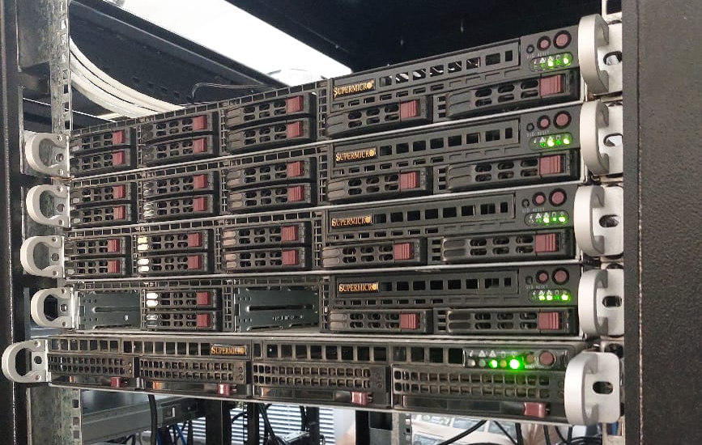
Figura 4.1: Nodos de procesamiento que componen el Clúster Yaku

4.1.2. Futuro Clúster (Entorno de Migración)
Como se mencionó anteriormente, el laboratorio está llevando a cabo un proceso de actualización tecnológica, ensamblando una infraestructura orientada a modernizar y reemplazar los servicios operativos del clúster antiguo. Este entorno transicional está compuesto por el nodo máster Yaku 01 junto a los nodos Yaku 07, 08 y 09, y se sustenta en el reciclaje y reasignación de hardware heredado para llevar a cabo la migración de los servicios críticos sin afectar la operatividad del sistema en producción.

4.1.3. Entornos de Investigación y Desarrollo (Yaku 06 y Mayu)
De manera independiente al clúster de producción principal, el laboratorio cuenta con servidores destinados a la programación, prueba de nuevos modelos y experimentación. El servidor Yaku 06 se utiliza para el desarrollo de nuevos productos operativos. Por su parte, el servidor Mayu está equipado con aceleradoras gráficas (GPU), lo que permite el entrenamiento y ejecución de modelos analíticos experimentales y de aprendizaje automático que requieren procesamiento paralelo masivo. Ambos operan lógicamente separados de los entornos de producción crítica.
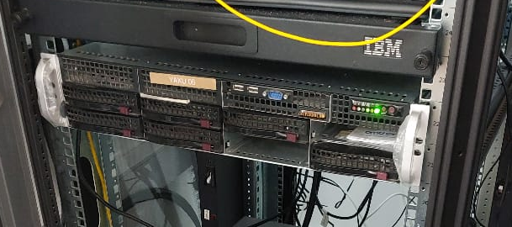
Figura 4.2: Servidor Yaku 06, destinado a entornos de desarrollo.

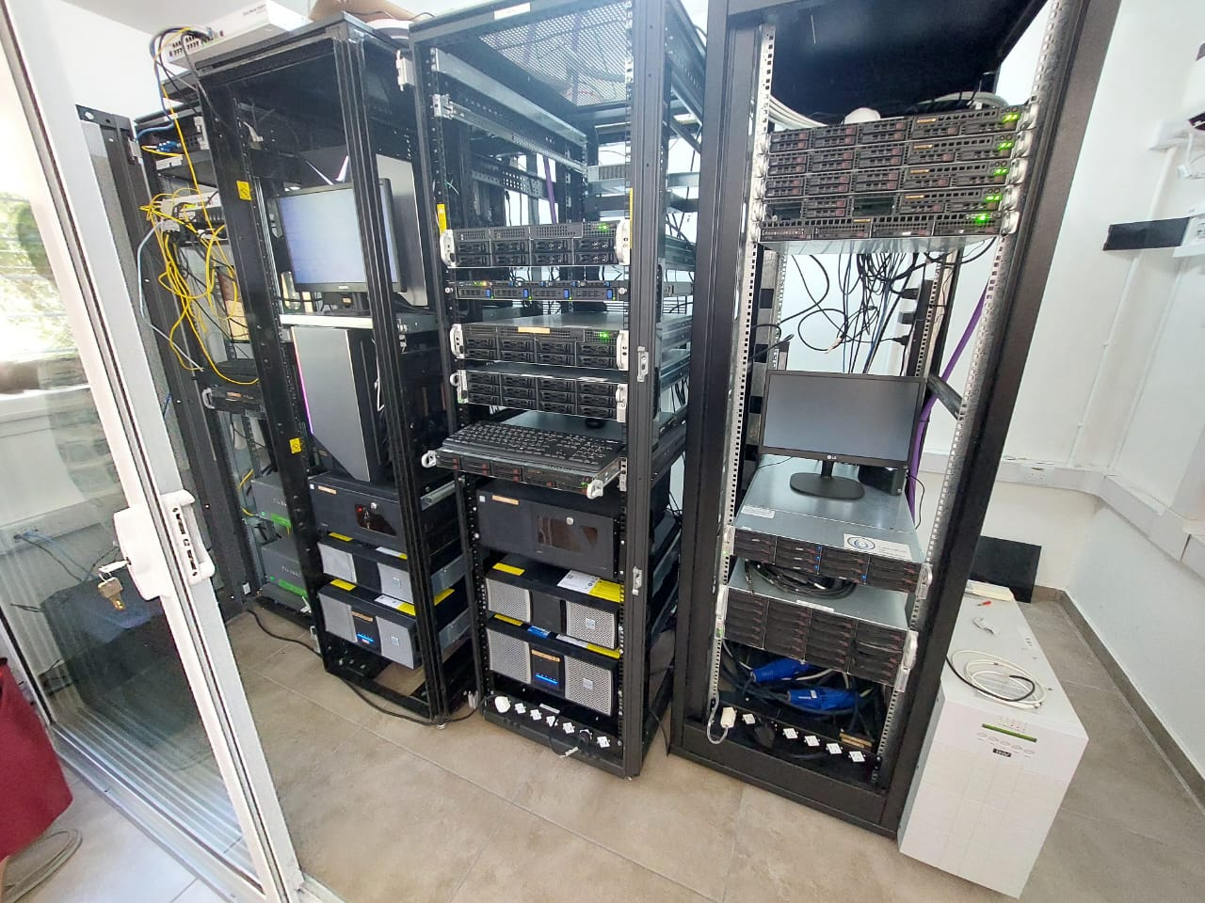
Figura 4.3: Servidor Mayu, equipado con aceleración por GPU.

4.2. Sistemas de Almacenamiento (Storage)
El almacenamiento de los datos se segmenta en dos tecnologías principales, optimizadas según los requisitos de latencia y volumen de operaciones (IOPS):
- YakuNAS: Servidor de almacenamiento magnético de gran formato con una capacidad bruta de 180 TB. Su función es el resguardo de datos históricos de pronósticos y la gestión de bloques de almacenamiento (cuotas típicas de 4 TB) para investigadores que procesan grandes volúmenes de datos, como imágenes satelitales.
- Kumara: Diseñado para acceso de ultra alta velocidad, consta de un arreglo de discos de estado sólido (SSD) de 7 TB. Su función crítica es alojar las bases de datos transaccionales (PostgreSQL/PostGIS) que alimentan a los servicios web, almacenando tanto información en tiempo real como series históricas de acceso frecuente.

4.3. Virtualización y Contenedores (Proxmox y Docker Swarm)
Los servicios orientados al usuario final, como las aplicaciones web y las API de entrega de datos, se despliegan sobre un clúster de virtualización gestionado con Proxmox y orquestado mediante Docker Swarm. Este clúster está compuesto por múltiples nodos físicos (Inti, Killa, Wayra, Eureka y Kuntur).
El flujo de datos funciona como un ecosistema integrado: el clúster Yaku procesa los cálculos y almacena los resultados en las bases de datos de Kumara. Simultáneamente, los contenedores alojados en el clúster Proxmox consultan estas bases de datos de forma bidireccional y exponen los productos meteorológicos a través de las interfaces web institucionales.

4.4. Arquitectura de Red y Capa de Aplicación
Para garantizar una comunicación eficiente y sin latencia, los servidores de virtualización y bases de datos cuentan con múltiples interfaces de red que separan lógicamente el tráfico de la capa de aplicación:
- Red Heartbeat / Clúster (10.20.0.X): Red privada de control que conecta internamente los nodos de Proxmox. Permite la orquestación y el traslado automático de contenedores Docker entre servidores en caso de fallos de hardware, sin experimentar interrupciones en el servicio.
- Red SAN de Base de Datos (10.90.0.X): Enlace de almacenamiento de alta velocidad (10 Gbps) conectado a un switch exclusivo. Los contenedores web del clúster Proxmox consultan los datos de Kumara a través de esta subred dedicada, garantizando respuestas en milisegundos sin saturar la red principal.
- Red de Servicios (172.16.48.X): Subred principal del laboratorio, por donde los servidores se comunican con el router de borde (MikroTik) para el tráfico entrante y saliente hacia Internet.

4.4.1. Análisis de Protocolos y Acceso Externo
- DNS (Domain Name System): Dado que la UNC solo gestiona internamente los dominios con extensión .unc.edu.ar, el laboratorio utiliza un servicio DNS gestionado de terceros (como CloudNS) para el dominio propio ohmc.ar. Este servicio opera en la capa de aplicación (Capa 7 del modelo OSI), se encapsula sobre UDP para traducir los subdominios solicitados por los usuarios (por ejemplo, radares.ohmc.ar) hacia la dirección IP pública del laboratorio. El proceso de resolución involucra el empaquetado de la consulta DNS, el encapsulamiento en un datagrama IP hacia un servidor resolutor (por ejemplo, 8.8.8.8) y su transmisión física a través del enrutador de borde.
- HTTP/HTTPS y Traefik: Traefik opera como proxy inverso y balanceador de carga en el clúster de virtualización. Es el componente encargado de recibir el tráfico web del exterior. Escucha en el puerto TCP 443, realiza la terminación del cifrado TLS/SSL (HTTPS, Capa 6) para proteger los datos en tránsito y establecer una conexión segura mediante el proceso de intercambio de claves (handshake, Capa 5). Una vez descifrado el tráfico, Traefik lee las cabeceras HTTP de la petición y, basándose en el nombre de host solicitado, enruta internamente la solicitud hacia la IP privada del contenedor Docker específico que aloja ese servicio.
- Acceso seguro mediante VPN: Para tareas de administración de sistemas, mantenimiento o conexiones por SSH hacia los servidores internos (incluidas las interfaces IPMI de control de hardware), el laboratorio emplea túneles VPN. El cliente VPN intercepta el tráfico originado por el administrador, oculta la IP de origen y lo encapsula cifrado sobre un túnel (generalmente empleando UDP). Esto permite asignar al administrador una IP virtual interna, eliminando la necesidad de exponer puertos de administración críticos (como el puerto 22 para SSH) en el proxy público y mitigando sustancialmente los vectores de ataque directo desde Internet.

4.5. Topología Integrada de Servidores
La distribución física de los equipos descritos, la segmentación por subredes exclusivas y las interfaces dedicadas de alta velocidad (SAN de 10 Gbps) que componen esta arquitectura de servidores, pueden visualizarse en detalle en la Figura 2 (referirse a la Sección 1.4: Arquitectura de servidores, clústeres y almacenamiento del presente documento).

